**localStorage**

**links**

статья про localStorage <https://tproger.ru/articles/localstorage>

проверить вместительность <http://dev-test.nemikor.com/web-storage/support-test/>

**localStorage** – по простому это обьект который встроен в браузер и он может хранить данные. Свойство глобального обьекта **window**

**localStorage** это обьект!

Обратиться можно через **window.localStorage**, или просто глобальная переменная **localStorage**

Используются например когда пользователь сохраняет настройки сайта, запомнить время видео и т.д.

Около 5 mb данных

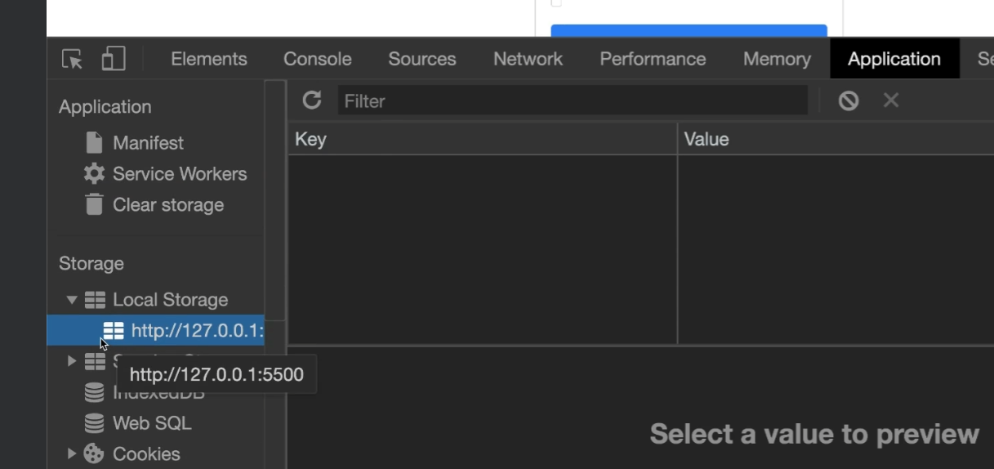

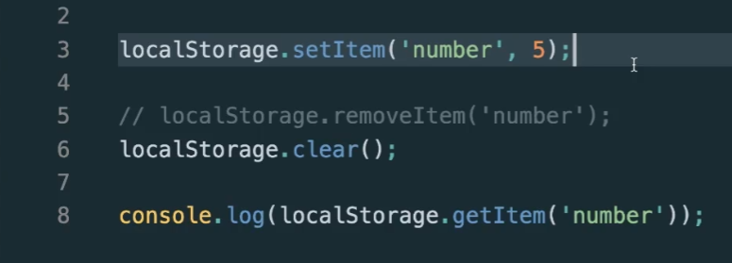

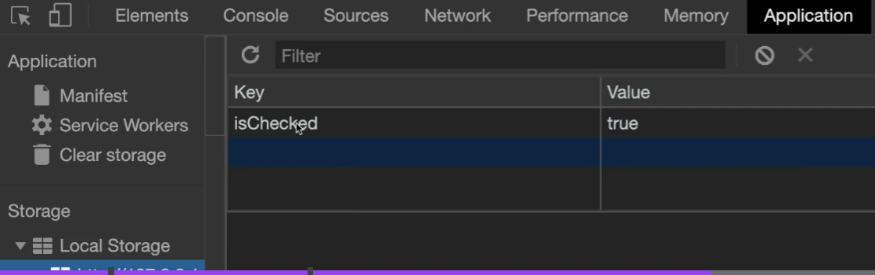

Можно сохранять обьект, но его нужно **сериализовать**. Можно сделать через **JSON.stringify(obj)**

